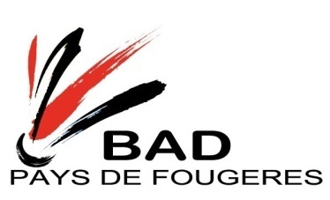
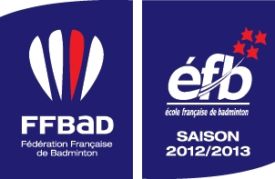

Invitation AU tournoi du bcpf

Le Badminton Club du Pays de Fougères est heureux de vous accueillir à son tournoi

Poussins et Benjamins
Simples Dames et Hommes
Séries Promotion, Espoir et Elite

N°autorisation : 19.BRET.35/TI.I./25
Dimanche 15 mars 2020

Salle Omnisports

2 rue des Trembles - Tremblay

Juge arbitre : Michel Vanlande.
Inscription : 3,00 € par joueur.
Limitation des inscriptions par série et par tableau.
Date limite d’inscription : 9/03/2019
Le comité d’organisation se réserve le droit de clore les inscriptions avant la date limite dès que les tableaux seront complets. Les joueurs forfaits après le 12/03/18 à 20 h ne seront pas remboursés sauf présentation d’un certificat médical. Les matchs se joueront en deux sets gagnants de 21 points ti break pour les dames et les hommes.
Téléphone sur place: 06 03 05 89 58.
Restauration sur place : sandwichs, galettes saucisses, boissons chaudes ou fraîches, gâteaux, friandises, etc.
Volants: Yonex MAVIS 300 fournis par les organisateurs.
Récompenses : coupes, médailles et lots divers.
Horaires : Accueil et pointage à 8 h 30 au Complexe sportif, 2 rue des trembles à Tremblay
Début des matchs à 9 h.
Renseignements : Jean-Mickael PELE
Tél. : 06.03.05.89.58
Mail : tournoibcpf@orange.fr Site : http://www.bcpf.fr

A Bientôt

